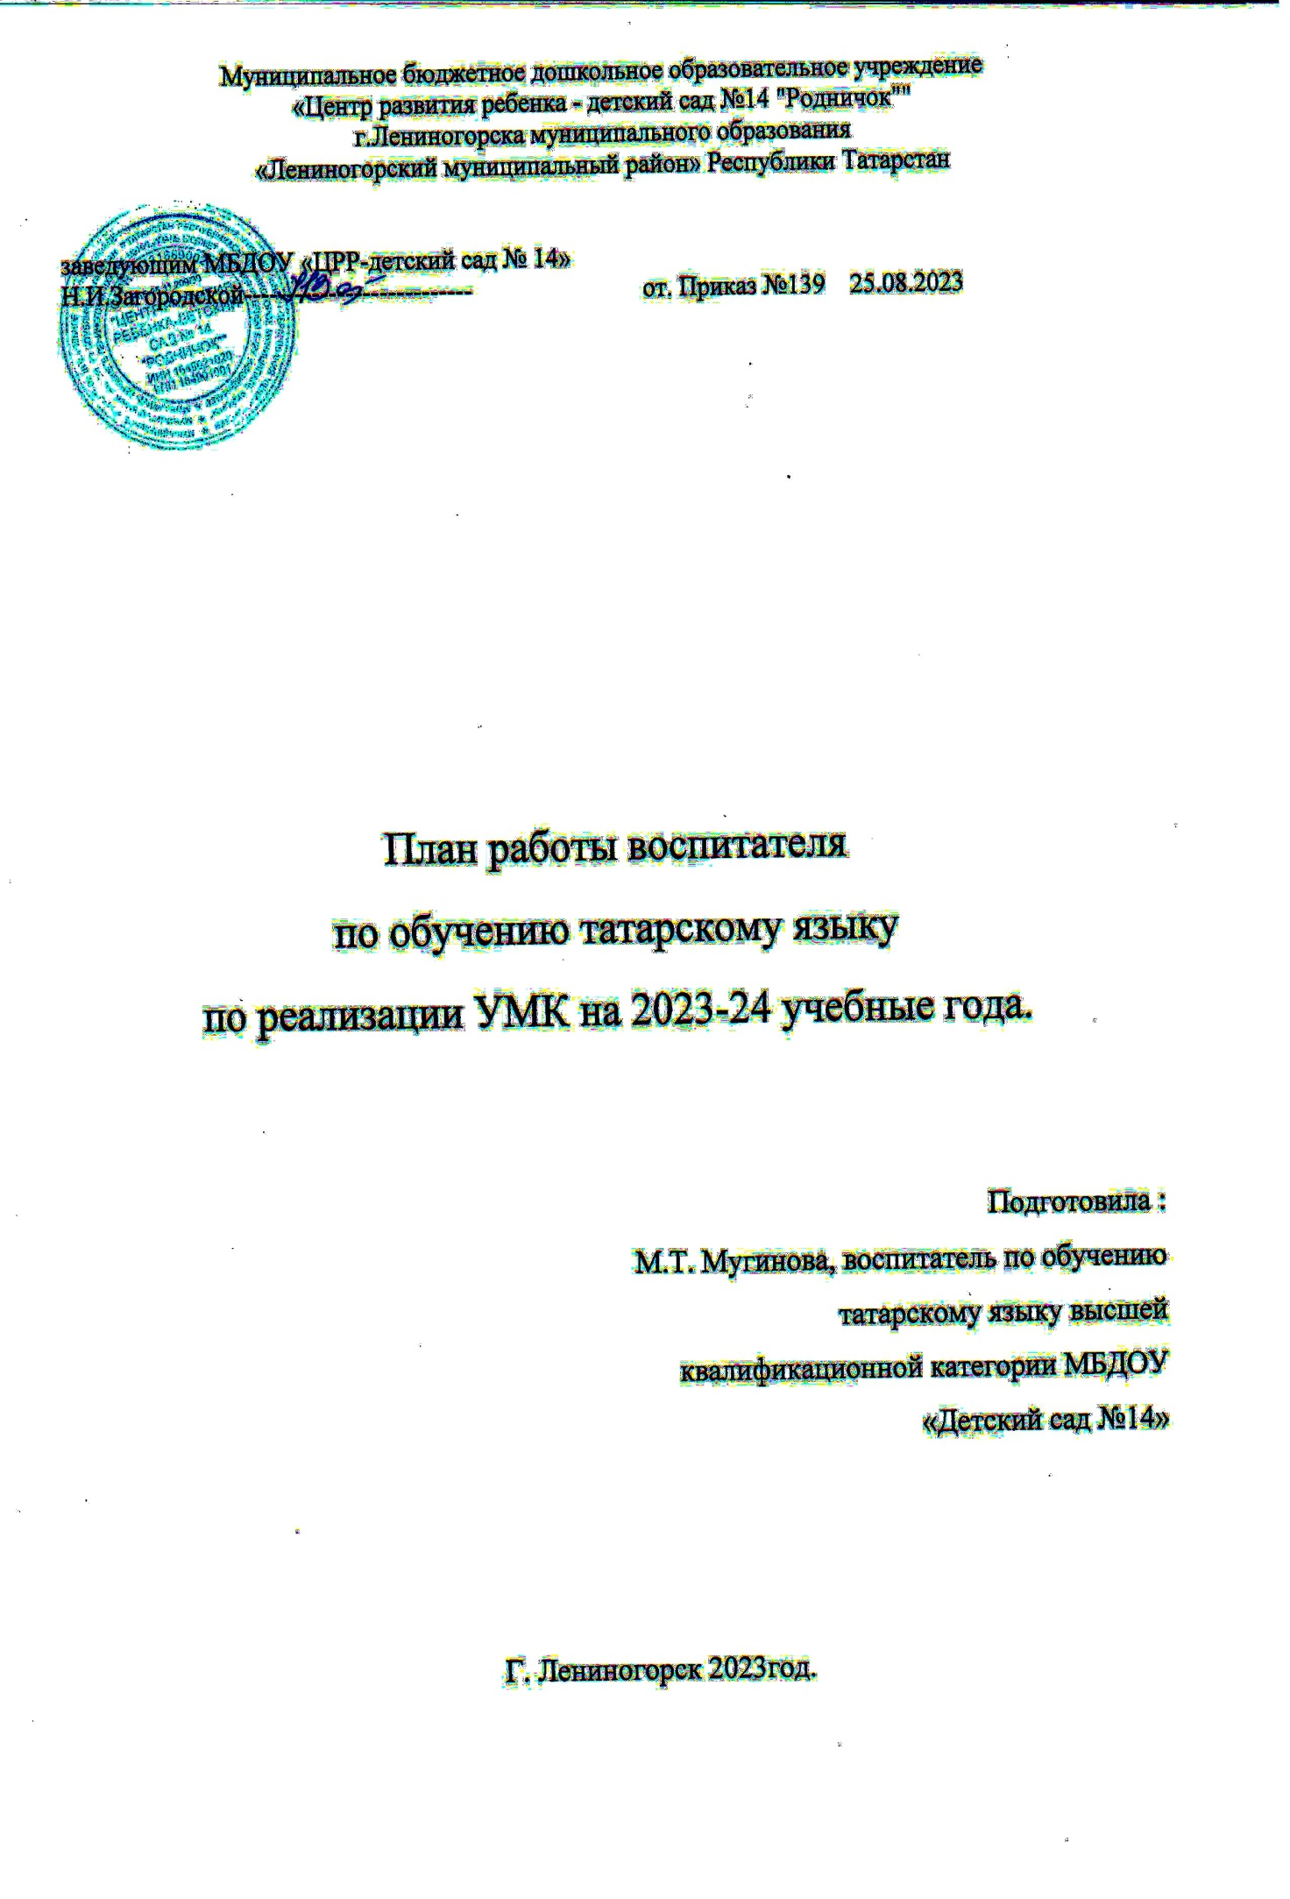

Цель:
Повысить качество воспитательно-образовательного процесса по выполнению Государственной программы Республики Татарстан по сохранению, изучению и развитию государственных языков Республики Татарстан и других языков в Республике Татарстан в соответствии с Федеральным государственным образовательным стандартом дошкольного образования.

Задачи:
1. Углубленное развитие специальной языковой среды в ДОО.

2. Формирование и дальнейшее закрепление коммуникативных умений и навыков владения татарским языком у дошкольников.

3. Взаимодействие педагогов и родителей в обучении дошкольников татарскому языку в организации совместных творческих мероприятий.
Пополнение материальной базы татарского кабинета и мини-музея быта татарского народа.

- Пополнить развивающую среду кабинета игровым материалом для ООД, познавательно-речевого цикла.
- Использовать цикл дидактических игр к учебно методическому комплекту для всех возрастных групп.
- В работе с детьми использовать магнитную доску и магнитные картинки.
Балалар белән эш. Работа с детьми.

№ | Наименование | Дата проведения | Ответственный | Итоговый документ
1. | Ииспользовать УМК “Татарча сөйләшәбез” в работе с детьми 4-7 лет по обучению татарскому языку. | Сентябрь - май. | Воспитатель (по обучению детей татарскому языку)  Мугинова.М.Т | Конспекты, методички,  Анимационные сюжеты.
2. | Продолжать проводить обучение детей татарскому языку, используя в работе УМК, инновационные методики, современные развивающие технологии, пиктограммы, перфокарты. Магнитную доску и магнитные картинки. | Сентябрь - май. | Воспитатель (по обучению детей татарскому языку)  Мугинова.М.Т | ООД и в режимных моментах.
3. | Проводить диагностику усвоения программного материала детьми средней, старшей, подготовительной группы. | Октябрь 2023года.  Январь -апрель 2024года.(ср гр) | Воспитатель (по обучению детей татарскому языку)  Мугинова.МТ. | Мониторинг качества знаний детей.
4. | Коррекционная и индивидуальная работа с детьми. | Сентябрь - май. | Воспитатель (по обучению детей татарскому языку)  Мугинова.МТ.
5. | Выявление одаренных детей и привлечение к участию в конкурсах и праздниках различного уровня. | Сентябрь - май. | Воспитатель (по обучению детей татарскому языку)  Мугинова.МТ. | Грамоты, сертификаты
6. | Организовать и провести праздники, развлечения и другие мероприятия по ознакомлению с традициями, культурой и бытом татарского народа и народов РТ. | Сентябрь - май. | Воспитатель (по обучению детей татарскому языку)  Мугинова.МТ.  ГаниеваЗ.Р.музруководитель.  Воспитатели | Сценарии праздников,  фотовыставки
7. | Участвовать во всех городских мероприятиях, конкурсах. | Сентябрь - май. | Воспитатель (по обучению детей татарскому языку)  Мугинова.МТ. | Грамоты, сертификаты
8. | Неделя Тукаю посвящается:  Выставка рисунков «По произведением Тукая»  Просмотр мультфильмов.  Чтение стихов. | апрель  Ко дню рождения Г. Тукая. | Воспитатель (по обучению детей татарскому языку)  Мугинова.МТ.  воспитатели | фотовыставки,
9. | Внутри садовская олимпиада для детей «Я говорю по-татарски» | Февраль | Воспитатель (по обучению детей татарскому языку)  Мугинова.МТ. | Протоколы.  Грамоты.
10 | Экскурсии в краеведческий музей подготовительная группа. | Сентябрь | Мугинова.М.Т  Воспитатели групп. | Фотоотчет.
11. | Развлечения: «Международный день родного языка».  «По следам Тукая»  “Карга боткасы”  «Сабантуй» | Февраль  Апрель  март  июнь | Воспитатель (по обучению детей татарскому языку) Муз. Рук-ль.  Воспитатели. | Сценарии праздников,  фотовыставки
12. | Проект» Их тәмле бигрәк тәмле бәрәнге”с старшими дошкольниками группа “Цветочки” | Сентябрь- ноябрь | Мугинова.М.Т.  Воспитатели группы. | Презентация  Проекта.  Выстовки.
13 | Участие в конкурсе многоноциональный Лениногорск | В течение года. | Участники дети  Воспитатели  Муз руководитель | На сайте.  Фото и видео материал.
14 | Знатоки татарского языка среди подготовительных детей.  Звездочки и Светляячки. | Январь. | Мугинова.М.Т | Фото отчет
15 | Участие в муниципальном конкурсе «Саяр» подготовительные группы. | октябрь | Мугинова.М.Т  Ганиеева.З.Р.  Воспитатели. | Видеосьемка.

Тәрбиячеләр белән эш.
Работа с педагогами. Методическая работа.
№ | Наименование | Дата проведения | Ответственный | Итоговый документ
1. | Повышение компетенции педагогических работников в области обучения до-школьников татарскому языку, создания развивающей языковой среды Обучение русскоязычных педагогов по проекту «Язык души моей» | в течение года 1 раза в месяц | Воспитатель (по обучению детей татарскому языку)  Мугинова.М.Т. | тетрадь посещаемости, фотоотчёты
2. | Ознакомить молодых педагогов «О государственных языках РТ и других языках в Республике Татарстан», организовать консультацию по требованиям к уголку «Туган җирем Татарстан»с педагогами. | Сентябрь –май 2023-2024года. | Воспитатель (по обучению детей татарскому языку  Мугинова.М.Т
3. | Использовать новые образовательные технологии, мультимедийные ресурсы нового поколения в работе с детьми 4-7 лет по обучению татарскому языку, организовать консультацию для воспитателей средних групп. | В течение года. | Воспитатель (по обучению детей татарскому языку)  Мугинова.М.Т | Консультации, информации для стендов
4 | Работа творческой группы по реализации проекта. | Течение года | Творческая группа.
5. | Конкурс «Я и мои дети говорят по-татарски» | Ноябрь2023г | Русскоязычные  воспитатели.  МугиноваМ.Т  Китова. Г.М.
6. | Подготовка и показ сказки с персоналом. | Апрель. | Мугинова.М.Т | Фото и видео отчет.
7. | Консультация  «Приобщение к национальной культуре. | ноябрь | Мугинова.М.Т. | конспект
9 | Консультация | Декабрь | Мугинова.М.Т | Конспект.
10 | 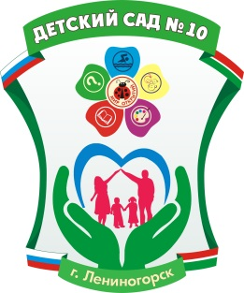  Семинар практикум для воспитателей. Требования к национальным уголкам.(по возрасту) | Октябрь | Воспитатель (по обучению детей татарскому языку) | Консультации  Беседы.
11 | Участие в муниципальных и республиканских конкурсах. | В течение года. | Мугинова.М,Т.
Ата-аналарбелән эш. Работа с родителями.
1. | Род собрание УМК по обучению дошкольников татарскому языку. Добровольность изучения татарского языка. | В течение года. | Заведующий  Воспитатель (по обучению детей татарскому языку)  Воспитатели групп. | заявления
2. | Консультации, беседы с родителями по обучению детей татарскому, родному языку. | В течение года 2023-24года. | Воспитатель (по обучению детей татарскому языку) | Консультации
3. | Выступления на родительских собраниях по теме:  - «Игровые приемы обучения дошкольников татарскому языку». | Сентябрь - май. | Воспитатель (по обучению детей татарскому языку) | Протокол родительского собрания, фотоотчёт
4 | информация об УМК; - словарный минимум, который должны освоить дети данного возраста; - информация о сайтах, где родители смогут найти необходимый материал по обучению двум государственным языкам РТ для семейного просмотра и общение среди членов семьи домашних условиях | В течение года | Воспитатели групп
5. | Беседы с родителями детей младших групп ДОУ о необходимости привития любви к своему родному – татарскому языку. | Сентябрь - май. | Воспитатель (по обучению детей татарскому языку) | Беседы
6. | Организация и проведение праздников, развлечений и других мероприятий по ознакомлению с традициями, культурой и бытом татарского народа и народов РТ. | В течение года
7. | Электронная рассылка для самостоятельного изучения «Эффективные модели образовательной дея-тельности в ДОУ с использованием УМК» | Течение года | Ст. воспитатель  Воспитатели ДОУ. | Консультации, стенды на раздевалках, сайт ДОУ
8 | Консультация для родителей» Как помочь вашему ребенку в изучении татарского языка» | Ноябрь.  В течение года | Мугинова.М.Т  Мугинова.М.Т | Консультация.
9 | Совместное мероприятие с социум центральная библиотека. |  | Мугинова.М.Т  Гордеева. З.Г.  Ганиева.З.Р.  Шамсуарова.Л.Т
10 | Пополнение материалом мини музея детского сада. | В течение года | Мугинова.М.Т.  Воспитатели групп.

